观万州革命烈士陵园有感
————巴蜀中学张家花园校区 高三五班黎昊天
很遗憾，国庆三天假期没办法去往万州革命烈士陵园亲身感受，但我从网上了解到这座红色建筑背后故事，引发了我无限遐想。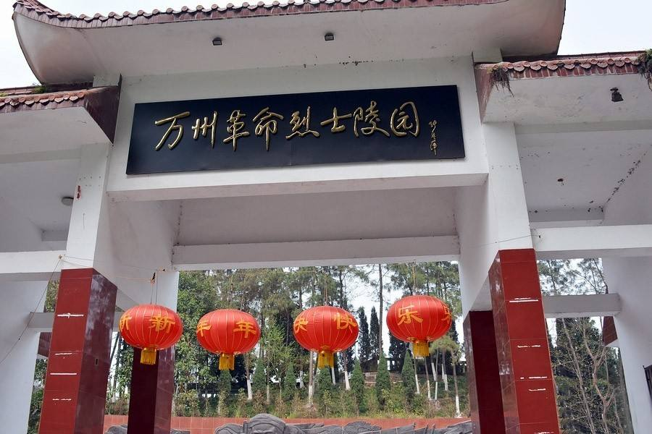
万州革命烈士陵园，始建于1998年，占地36平方公里，由纪念碑（亭）、大型英烈群雕、柱雕、英名墙、瞻仰广场、烈士事迹陈列馆等部分组成。这座陵园是为了褒扬先烈，教育后人而建，其展出珍贵的烈士图片、烈士遗物和历史史料5200余件。陈列以新颖、独特、大气的布展方式和较现代的陈列手段以及翔实的图片史料，全面真实的展示了万州各个革命时期所发生的重大历史事件和5000多名革命英烈的光辉业绩。

这对我们了解万州，重庆，乃至全中国的革命历史具有重要作用，有利于我们学习党史，铭记历史，巩固社会主义发展的立国之本。帮助我们培养爱国情怀，树立正确的世界观，人生观，价值观，坚定正确的理想信念。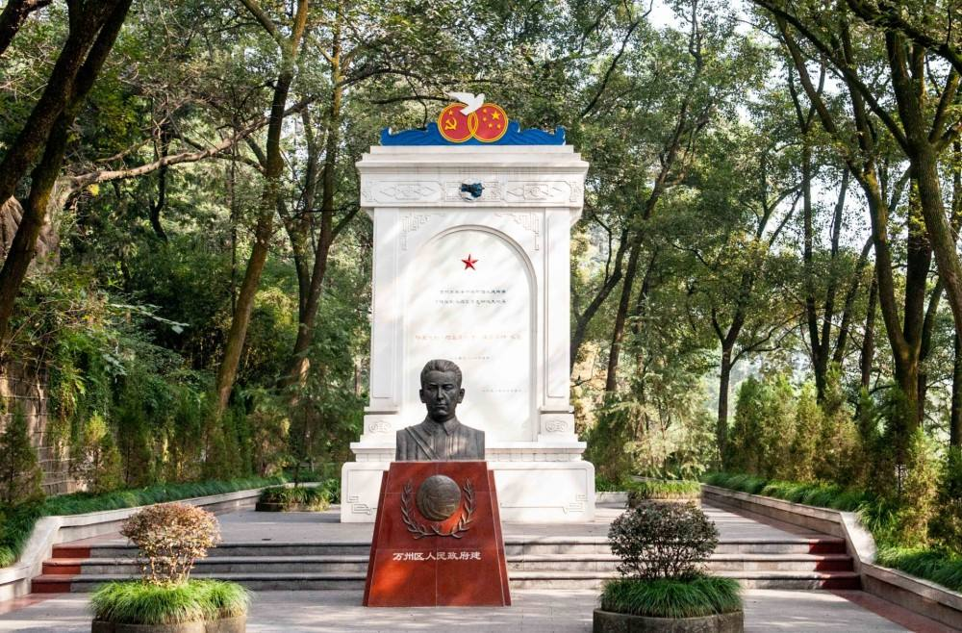
整个陵园给我最深印象的是来自乌克兰，苏联红军的革命烈士格里戈里·阿里莫维奇·库里申科。1939年，库里申科和考兹洛夫受苏联政府派遣，率两支“达沙式”轰炸机大队来华援助抗日；10月14日，库里申科在率队出击日军基地时壮烈牺牲，年仅36岁。 可以说，他是为了我们中国而死，也是为了世界反法西斯而死。他的事迹体现了国际共产主义者对中国的支持，亦是世界人民对日本反人道主义行为的强烈谴责，有力地支持了中国的抗日战争。
张爱萍和陈毅将军为陵园题词曰：“忆昔聆教几多回，抗日江淮旧属归。新四军与八路军，兄弟共举红旗飞。”
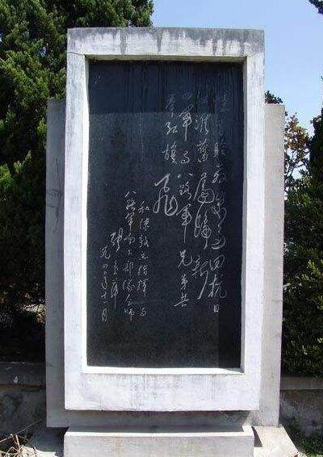

通过观看万州革命烈士陵园，让我明白了抗日战争绝不只是一场战争。它还是一场反对法西斯主义，坚持人道主义的一场正义之战。抗日战争的胜利，对世界反法西斯战争的胜利、维护世界和平的伟大事业做出了巨大贡献。中国抗战的胜利创造了半殖民地半封建的弱国打败帝国主义强国的奇迹，它鼓舞了殖民地半殖民地国家人民争取民族独立和解放的斗争。
可以说，中国抗日战争的胜利极大地提升了中国在世界的国际地位，为中国后来逐步走向世界舞台中央奠定了坚实的基础，为如今的盛世局面也埋下伏笔。
万州革命烈士陵园存在的意义不只是一座建筑，它为我们学习那段历史提供载体，同时也是中国革命精神的载体，它是一种传承。而我们作为新时代的青少年，必须了解，学习，铭记并从中能得出更多历史意义，为我们的实践提供指导，为我们的人生成功不断添砖加瓦让我们为实现中国梦，实现中华民族伟大复兴贡献出更多力量。

